Забытые игры из нашего детства,которые отвлекут детей от гаджетов.
В ситуации, когда многие дети не ходят на учебу, смартфоны и планшеты забирают все их внимание. Чтобы отвлечь ребенка от гаджетов, родителям нужно предложить более интересные офлайновые развлечения.

Бумажные игры.
Правила «морского боя», наверное, помнят все. После того, как вы покажете детям эту легендарную игру, предлагаем вспомнить о менее популярной ее разновидности.

Игра в слова.
Вырываем из середины тетради в клеточку двойной листок и аккуратно, по линии сгиба, разрываем его на две части. Это индивидуальные игровые поля, как в морском бое. На вашем листе должно быть и свое поле, и «зеркало» поля оппонента. Обычно делают прямоугольники со сторонами в 4 и 6 клеток. Поля размечаются буквами и цифрами, как показано на фото. Это необходимо для игровой навигации.
Затем каждый в своем поле (так, чтобы не видел оппонент) в произвольном порядке располагает несколько букв. Надо изначально договориться, сколько их. В самом простом варианте число фиксированное: например, пять. В более сложных уровнях делают «разбежку» — от пяти до десяти. Итак, договорившись о числе букв, загадываете слово. Оно складывается из тех самых букв, которые вы расположили на поле.
Например, загадаем слово «вирус».
Игроки должны, как и в морском бое называть координаты клетки: а1, б2, г4 и т.д. Второй игрок говорит, есть ли там буква и какая. Если ее нет, то нужно сказать: «Промах». Затем ходит второй игрок. Если первый не промахнулся, он называет еще одну клетку. По ходу игры на правом поле, «зеркале» противника, отмечаете свои «промахи» и буквы оппонента, которые удалось узнать. На своем поле тоже полезно рисовать ходы оппонента. В какой -то момент вы начнете (или не начнете) понимать, что за слово загадал другой человек. Если угадали, то выигрываете. Если нет... Ну что же. Игра ва-банк — это риск. Для усложнения можно не только делать «разбежку» по числу букв, но и увеличивать размеры полей. Можно также шифровать на этих полях не одно слово, а целые предложения. Неплохо, если это будет один из законов Ньютона или Архимеда, ведь повторение — мать учения, а игровая
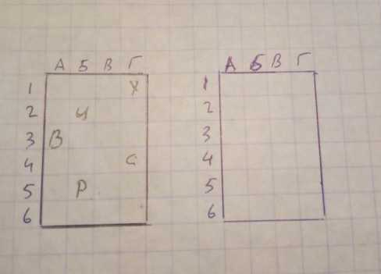
форма этого самого учения — наилучшая для детей. Можно нарисовать на листе четыре игровых поля, введя двух дополнительных игроков. Но тогда нужно играть парами, разделяя между партнерами одно слово или предложение.
Представители команды ходят в таком случае по очереди, но против любого из участников другой команды. Конечно, морской бой или игра в слова — это далеко не все, что можно выжать из тетрадных листов.

Игра в «танчики».
Здесь нужны два игрока, а листа бумаги хватит одного, который нужно разделить поровну прямой линией. Это линия фронта. Желательно иметь две ручки разных цветов. Каждый игрок своим цветом на своей половине рисует заранее оговоренное число «танчиков» одинакового размера. Лично у меня получилось такое поле боя.
Когда армии готовы, начинаем стрельбу. По прямой линии от ствола танка в сторону противника рисуем «выстрел» — жирную точку. На фото ниже — первый выстрел делают красные.
Затем сгибаем листок по линии фронта. Прикладываем к окну, чтобы просвечивал лист, либо держим его перед яркой лампой. Прокалываем бумажку в месте выстрела. Разгибаем лист и смотрим, попадает ли дырочка на вражеский танк. В моем случае получился промах. Для наглядности у
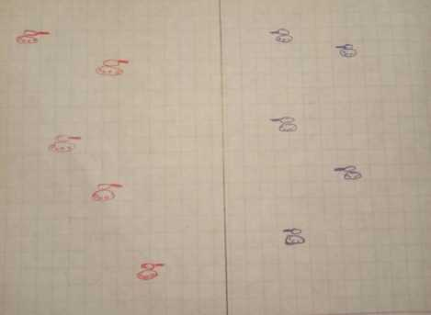
дырочки на вражеской стороне я нарисовал «взрыв».
Если дырочка была бы на танке, можно его зачеркнуть или тоже как- то эпично обрисовать языками пламени, либо «взрывом». В общем, вы уже поняли, что надо стрелять по очереди до тех пор, пока у кого -то не истребятся все боевые машины.

Ступеньки из слов.
Теперь давайте снова поиграем в слова, но по-другому. Мы с друзьями в детстве называли это ступеньками. Могут быть другие названия и разновидности. Рисуем на листке в клетку три квадрата, как на фото. Выбираем любую букву и записываем ее в каждом квадрате по диагонали.
Пусть это будет «к». Нужно заполнять все квадраты словами, чтобы в них была «к» в соответствующем месте, как на фото.
В семье можно играть одной командой: чем больше слов удалось вписать, тем лучше. Можно каждому по отдельности заполнять одинаковые «ступеньки» с одинаковой буквой, но тогда нет должной динамики и коллективного азарта.
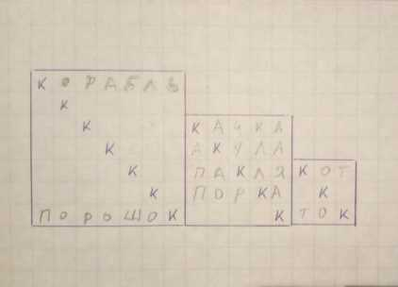

Подвижные игры.
Сегодня на смену увлекательным, коллективным, подвижным играм пришли компьютерные аналоги. Приоритетным становится интеллектуальное, эстетическое развитие ребенка. Не отрицая их значимости, надо признать, что у ребенка остается все меньше времени для подвижных игр, прогулок, общения со сверстниками, да и родителями в целом.
В XXI веке дети незаметно исчезли из дворов больших городов — теперь они играют в компьютерные игры или благовоспитанно проводят время в специально организованных детских клубах. Вместе с детьми исчезла культура дворовых игр и дворовая социализация (со всеми ее особенностями).
И если малышей еще можно встретить на площадках под присмотром родственников, то школьников не видно почти совсем.
Многие игры существуют с незапамятных времен и передаются из поколения в поколение. Время вносит изменения в сюжеты некоторых игр, наполняют их новым содержанием, отражающим современную жизнь. Имеют простоту заданий, но направлены на развитие основных видов движений: ходьбу, бег, прыжки, лазание, метание, бросание и ловлю, координацию.

Игра «Классики».
Классики или классы — старинная детская игра, популярная во всём мире, включая Россию и СССР. Играется, как правило, на асфальте, расчерченном мелом на квадратики или другие фигуры («классы»). Играющие, прыгая на одной ноге, толкают «биту» (например, плоскую круглую баночку или шайбу) из квадрата в следующий квадрат, стараясь не попасть на черту. Есть разновидность игры без биты, когда квадраты
нумеруются в произвольном порядке и в них просто прыгают согласно традиционной
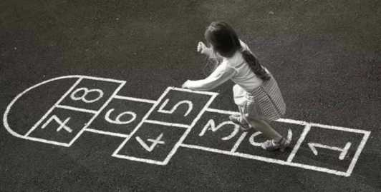

Правила игры
последовательности счёта — 1,2,3,. Особенность игры заключается в том, что прыгать приходится вбок, назад, через один-два квадрата и т. п.
Традиционным игровым полем считается прямоугольник из десяти квадратов, вычерченных по пять в линию. Размер каждого квадрата 2-3 ступни одного из участников. Иногда по предварительной договоренности поле первого и последнего квадрата уменьшается проведением дуги из угла квадрата в соседний угол, на отсеченную площадь нельзя наступать и забивать на нее биту, эта площадь закрашивается и на ней пишется «огонь» или «вода». Играют по очереди, которая выстраивается по предварительной договоренности о способе её определения (жребием, считалкой и т. д.) Каждый игрок начинает с того, что кидает биту в первый квадрат. Затем, прыгая на одной ноге, он толкает этой ногой битку из первого квадрата во второй и за ней перепрыгивает в следующий квадрат, проделывая путь из второго квадрата в третий и т. д. Пятый квадрат считается местом отдыха — в нем можно встать на обе ноги, переминаться и т. п. Нельзя самому или битой задевать черту, ограничивающую квадраты. Из последнего квадрата нужно вытолкнуть биту за пределы игрового поля. После успешного окончания первого кона игрок бросает битку во второй квадрат, и так далее. Любое нарушение правил игры приводит к переходу права игры к следующему игроку.
Для игры понадобится нарисовать мелом на асфальте фигуру с квадратами.
Верхний полукруг называется "котел". Также нужно найти биту - это может быть камушек среднего размера, баночка из -под крема для обуви или конфет (в них для весу можно насыпать песок или землю).
Игроки намечают очередь (кто за кем). Дальше первый игрок кидает биту на первый квадрат и прыгает туда. Дальше есть два варианта этой игры:

Вариант1.
"Простые" классики. Прыгаем на одной ноге на 1, потом 2, потом сразу двумя ногами на 3-4, одной на 5, двумя на 6-7, одной на 8, двумя на 9-10, поворачиваемся на 180%, при этом оказываясь вновь двумя ногами на 9-10, и обратно тем же ходом.
Дальше кидаем на 2 квадрат (это - "второй класс") и снова прыгаем сначала. И так далее, кидая биту все дальше и дальше, но всегда начиная прыгать с первого квадрата. На "обратном пути" нужно наклониться и поднять свою биту (если в этот момент игрок стоит на одной ноге, нужно все равно наклониться - тут главное не потерять равновесие). Если не попадаем битой в нужный квадрат, происходит переход хода - прыгает следующий игрок. Выигрывает тот, кто первый "осилит" 10 (десятку). Если бита вдруг попадает в "котел", то сгорает один "класс" (надо будет кидать биту на 1 квадрат меньше, чем до этого "набрали").

Вариант2. Разнообразный.
Главное отличие этого варианта в том, что биту нужно "провести" по всем классам - от 1 до 10. Пройденным класс считается после того, как игрок дошел до 10 ячейки вместе с битой.
Суть игры: кидаем биту на квадрат с соответствующим "классом" и дальше выполняем по очереди задания ("классы"):
Первый - обычный. Прыгаем или ходим как угодно, и перебрасываем биту на следующий квадрат при каждом шаге (прыжке).
Второй - кидаем биту на цифру "2" с закрытыми глазами. Дальше прыгаем и ходим как угодно, главное - дойти до 10 квадрата.
Третий - "кочерга". Прыгаем на правой ноге, "пиная" биту всегда влево на следующий квадрат. "Переменка" (возможность отдохнуть стоя на 2х ногах) - на 5м квадрате.
Четвертый - на левой ноге. Биту "пинаем" все время вправо. "Переменка" (возможность отдохнуть стоя на 2х ногах) - на 6м квадрате.
Пятый - прыгаем (не ходим, а именно прыгаем) и пинаем биту двумя ногами одновременно.
Шестой - прыгаем и перебрасываем биту через одну клетку (1-3-5-7-9).
Седьмой - нельзя смеяться. Все вокруг в это время пытаются насмешить.
Восьмой - можно кидать биту из пятого класса (квадрата).
Девятый - кидаем биту на "9" и прыгаем (с закрытыми глазами).
Десятый - ручеек (т. е. десять раз на одной ноге из первого - в десятый, биту при этом можно не трогать.
Что развивает: ловкость, меткость, умение концентрироваться и знание цифр

Игра «В резиночку».
Одной из увлекательных игр, в которую играли все дети конца XX века, была игра «в резиночку». В эту игру дети играли на асфальте у подъезда, на оборудованных во дворах площадках, на переменах в школе и даже на уроках физкультуры в спортзалах.
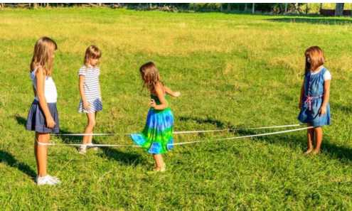
Что же представляет из себя эта простая, но интересная игра? Для игры требовалась обыкновенная бельевая резинка длиной около 2-х метров, концы которой связывались между собой. Количество играющих — трое или четверо. Игра по парам значительно увлекательнее,
поскольку результат зависит от слаженности игры команды. Резинка натягивается между двумя игроками стоящими друг от друга на расстоянии 3-4м. Начальная высота - по щиколотку. Третий игрок или пара выполняют различные фигуры, прыгая на нее. После правильного выполнения упражнения задача усложняется тем, что резинка поднимается сначала до колен, потом до пояса. Высший класс, когда резинка находится на уровне груди играющих. При допущении ошибки в исполнении фигуры игрок или пара меняется с теми, кто держит резинку. Побеждает тот, кто выполнит все упражнения быстрее.

Правила игры
Приведу пример некоторых упражнений для «резиночки»:
- Самое простое - запрыгнуть внутрь. Зафиксироваться. Выпрыгнуть не задев резинку;
- Стоя снаружи резинки перепрыгнуть на противоположную сторону не задев резинку и обратно, заняв исходную позицию;
- Стоя снаружи резинки перепрыгнуть сначала внутрь, потом на противоположную сторону не задев резинку и обратно, заняв исходную позицию;
- Запрыгнуть внутрь. Подпрыгнув наступить на резинку. Выпрыгнуть на исходную позицию;
- Запрыгнуть внутрь. Подпрыгнув наступить на резинку. Подпрыгнуть, расставив ноги, чтобы обе части резинки оказались между них. Прыжком развернуться на 180° завязав ногами «бантик». Выпрыгнуть на исходную позицию.
- Прыгая с исходной позиции зацепить ближний край резинки, оказавшись при этом внутри образовавшейся «восьмерки». Подпрыгнув наступить обеими ногами на резинку. Подпрыгнуть, расставив ноги, чтобы обе части резинки оказались между них. Прыжком развернуться на 180° завязав ногами «бантик». Выпрыгнуть на исходную позицию.
- Что развивает: вестибулярный аппарат, координацию, внимательность. Учит тренироваться, побеждать, достойно проигрывать, прыгать выше всех и дружить с девочками, даже если в данную минуту они соперницы.
- Игра «Море волнуется раз».
- Как играть. Ведущий отворачивается от игроков и произносит считалочку:
- Море волнуется раз,
- Море волнуется два,
- Море волнуется три,
Морская фигура на месте замри!
Пока он говорит, участники хаотично двигаются в любом порядке, изображая руками движения волн. Как только водящий замолкает, нужно замереть в какой-нибудь фигуре. Водящий подходит к одному из игроков и дотрагивается до него.

Игрок изображает свою фигуру в движении, а водящий угадывает, что это такое. Игрок, чью фигуру не удалось угадать, сам становится водящим.
Что развивает: воображение, спонтанность и артистичность.

Игра «Тише едешь, дальше будешь — стоп».
Как играть. Задача водящего — стать спиной к участникам на линии финиша (чем больше будет расстояние между водящим и участниками, тем лучше) и громко произнести: «Тише едешь, дальше будешь — стоп». Пока водящий говорит (а делать он это может в любом темпе), участники стараются как можно дальше убежать по направлению к финишу. Как только водящий замолкает, нужно застыть на месте. Тот, кто не успел остановиться или сделал случайное движение, выбывает из игры. Побеждает тот, кто доберется до линии финиша первым и дотронется до водящего.
Что развивает: координацию, умение быстро бегать и реагировать на меняющиеся обстоятельства.

Игра «Казаки-разбойники».
Как играть. Игроки делятся на две команды — «казаков» и «разбойников». Договариваются, на какой территории играют. Это может быть двор, подъезд, улица, несколько дворов. «Разбойники» загадывают секретное слово. «Казаки» отходят в сторону так, чтобы не видеть «разбойников». «Разбойники» убегают, помечая стрелками на асфальте (стенах домов, бордюрах, деревьях и т.п.) направление своего движения. Начинают бежать группой, а потом разбегаются кто куда, стараясь запутать стрелками «казаков». Задача «казаков» — найти по стрелкам «разбойников». Каждого «разбойника» «казак» приводит в «тюрьму» и сторожит его, стараясь выведать секретное слово, например, при помощи пыток крапивой. «Казаки» побеждают, как только узнают секретное слово или находят всех «разбойников».
- Что развивает: базовые навыки разведчиков, умение ориентироваться на местности и не сдавать «своих».

Игра «Вышибалы»

Как играть. «Вышибалы» — два игрока — встают с двух сторон площадки. Остальные игроки находятся в центре. Задача «вышибал» — бросая мяч друг другу, попасть в любого из «центральных» игроков. Задача игроков - увернуться от летящего мяча. Тот, в кого попали, выходит из игры.
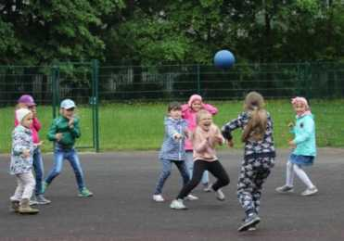
Другие участники могут «спасти» выбывшего игрока, поймав мяч в воздухе (главное условие — не от земли, иначе тоже вылетаешь). Когда в команде «центральных» игроков остается один участник, он должен увернуться от мяча столько раз, сколько ему лет. Если ему удается это сделать, все выбывшие возвращаются на прежние места.
Что развивает: умение уворачиваться от быстро летящих предметов, думать о ближнем.

Игра «Я знаю 5 имен».
Как играть. Первый игрок берет мяч в руки, произносит: «Я знаю одно имя девочки», ударяет одной рукой мячом о землю и называет имя. Потом продолжает с разными вариациями: «Я знаю одно имя мальчика», «Я знаю один цвет», «Я знаю одно животное», «Я знаю один город». Когда все комбинации использованы, игрок произносит те же самые считалки, только уже на счет два: «Я знаю два имени девочки» — и далее по кругу. Игра продолжается до десяти. Если, отбивая мяч, игрок не успел назвать имя или ударить по мячу, ход переходит к другому участнику. Когда мяч, пройдя через всех участников, возвращается к первому игроку, он продолжает играть с той фразы, на которой ошибся. Побеждает тот, кто первым добирается в этой речовке до десятки.
Что развивает: многозадачность, эрудицию, способность исправлять свои ошибки и двигаться дальше.

Игра «Колечко-колечко».
Как играть. Игроки садятся в ряд и складывают ладони лодочкой. Водящий держит в кулаке или сложенных ладонях мелкий предмет, например монетку, пуговицу, колечко. По очереди обходит каждого игрока, вкладывая в его «лодочку» свою и произнося считалку: «Я ношу -ношу колечко и кому-то подарю». Задача водящего — незаметно вложить «колечко» одному из игроков и произнести «Колечко-колечко, выйди на крылечко!» После этого игрок, которому достался предмет, вскакивает и пытается убежать. Задача остальных участников — задержать убегающего.

Что развивает: способность следить за манипуляциями окружающих, действовать быстро и решительно.

Игра «Вы поедете на бал?»
Как играть. Водящий произносит считалку:
Да и нет не говорите,
Черное-белое не называйте,
Вы поедете на бал?
Его задача — запутать игрока. После считалки водящий задает игроку самые разные уточняющие вопросы: в чем поедет, на чем поедет, какого цвета будет платье или брюки, как зовут жениха и т.д. Задача игрока — ответить на вопросы, не используя слова «да», «нет», «черный», «белый». Интереснее всего перемешивать простые и сложные вопросы, менять темп речи и интонацию.
Что развивает: умение нестандартно мыслить, следить за собственной речью, удерживать внимание и быстро находить выход из сложившейся ситуации.

Игра «Кис-мяу».
Как играть. Водящий и один из игроков встают перед остальными участниками: водящий — лицом, игрок — спиной. Водящий показывает на одного из участников и спрашивает: «Кис?» Если игрок, стоящий спиной, отвечает «брысь», водящий продолжает выбирать. Как только игрок говорит «мяу», водящий спрашивает его: «Какой цвет?» Игрок выбирает цвет и поворачивается лицом к остальным участникам. В зависимости от выбранного цвета игрок и участник из команды выполняют задание. Отказаться от задания игрок не имеет права. Белый — самый страшный цвет. Двое должны уединиться в подъезде. Что они там делают — история всякий раз умалчивает. Зеленый — три вопроса, ответить на которые игрок может только «да». Обычно вопросы каверзные вроде: «Ты его любишь?» Красный — поцелуй в губы. Розовый — то же самое, но в щечку. Желтый — три вопроса наедине. При выборе оранжевого цвета нужно пройтись под ручку, желательно мимо взрослых. Синий — поцеловать руку. Фиолетовый — совершить нехороший поступок. Например, наступить на ногу, дернуть за волосы или отобрать украшение.
Что развивает: умение общаться с противоположным полом, управлять своими импульсами и находить социально приемлемые формы для своих желаний.

